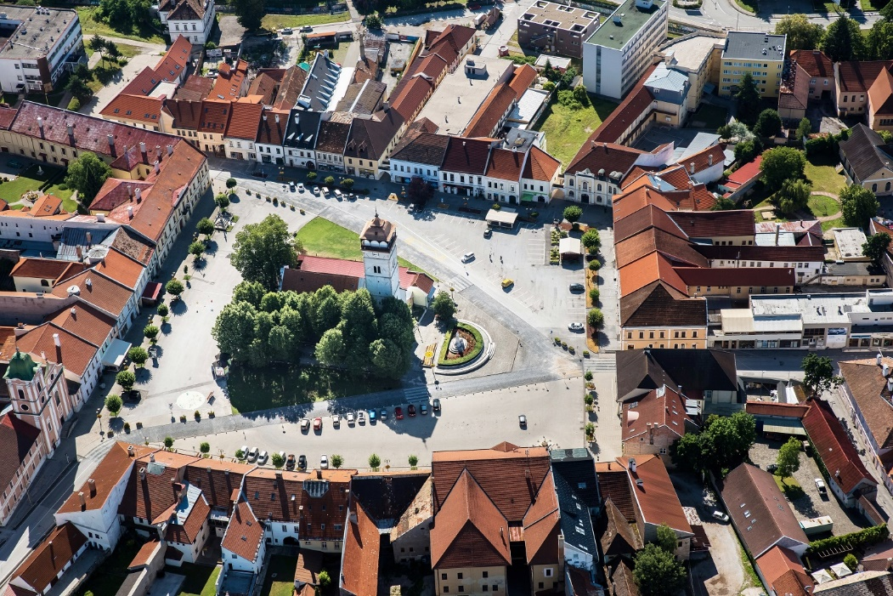
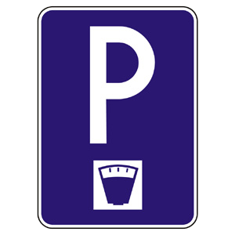

Predaj parkovacích kariet

Mesto Rožňava oznamuje občanom, že predaj parkovacích kariet na rok 2024 prebieha na Mestskom úrade v Rožňave, Šafárikova 29 a to pon.,uto.,štvrt.,pia. v čase 8:00-11:30, v stredu v čase 12:30-17:00. Žiadosti je možné podávať elektronickou formou na adresu parkovanie@roznava.sk alebo osobne v kancelárii prvého kontaktu na Mestskom úrade v Rožňave okienko č. 3.
Povinnou prílohou k žiadosti sú fotokópie OP (občianskeho preukazu) a TP (technického preukazu vozidla).

Žiadosť o vydanie parkovacej karty na rok 2024

Meno a priezvisko: .........................................................................................................................................
Adresa trvalého bydliska: ...............................................................................................................................
Telefonický kontakt: .......................................................................................................................................
E-mail: ............................................................................................................................................................

Prílohy : 1. fotokópia OP
2. fotokópia TP

Informovanie o spracovaní osobných údajov
Poskytnuté osobné údaje budú spracované len za účelom vybavenia Vašej žiadosti v súlade s Nariadením Európskeho parlamentu a Rady č.2016/679 o ochrane fyzických osôb pri spracúvaní osobných údajov a o voľnom pohybe takýchto údajov a zákonom č.18/2018 Z. z. o ochrane osobných údajov. Osobné údaje môžu byť poskytnuté orgánom štátnej moci, kontrolným orgánom za účelom kontroly z ich strany a prípadne iným príjemcom, ak to povaha žiadosti vyžaduje. Prístup k osobným údajom budú mať len tí zamestnanci mesta, ktorí majú na starosti vybavenie žiadosti. Osobné údaje nebudú poskytnuté do tretích krajín. Po vybavení žiadosti budú osobné údaje a žiadosť archivované v súlade s registratúrnym plánom mesta. Môžete od nás požadovať prístup k Vašim osobným údajom, máte právo na ich opravu, právo namietať proti spracúvaniu. Ak sa domnievate, že Vaše osobné údaje sú spracúvané nespravodlivo alebo nezákonne, môžete podať sťažnosť na dozorný orgán ako aj právo podať návrh na začatie konania dozornému orgánu ktorým je Úrad na ochranu osobných údajov Slovenskej republiky, Hraničná 12, 820 07 Bratislava 27. Predmetné práva si môžete uplatniť písomne doručením žiadosti na adresu: Mesto Rožňava, Šafárikova 29 048 01 Rožňava, osobne v kancelárii prvého kontaktu na Mestskom úrade v Rožňave okienko č. 3 alebo elektronicky na email parkovanie@roznava.sk. Kontakt na osobu zodpovednú za ochranu osobných údajov: zodpovednaosoba@somi.sk. Viac informácií o ochrane osobných údajov nájdete na našej webovej stránke – www.roznava.sk.
Fotokópiu občianskeho preukazu potrebujeme na overenie Vášho pobytu v meste Rožňava. Po overení v našej databáze bude fotokópia občianskeho preukazu zlikvidovaná. Maximálna doba uchovania fotokópie je 10 dní.
Fotokópiu technického preukazu potrebujeme na overenie vlastníctva motorového vozidla. Po overení bude fotokópia technického preukazu zlikvidovaná. Maximálna doba uchovania fotokópie je 10 dní.

